ФЕСТИВАЛЬ ЗНАКОМСТВА С ПРОФЕССИЕЙ 2026 В НОВОСИБИРСКОЙ ОБЛАСТИ

КОНКУРСНОЕ ЗАДАНИЕ
по компетенции

КВИЛЛИНГ
Возрастная категория: средний школьный возраст (12-13 лет)

Форма участия: индивидуальная



Новосибирск, 2026 год

- Описание компетенции.
Бумагопластика – техника создания полуобъемных и объемных изделий из бумаги. Бумага, благодаря своим свойствам: пластичности, послушности, возможности сохранять заданную форму, - стала популярным материалом в моделировании и декоративно-прикладном искусстве. Существует множество видов работ с бумагой в различных техниках.
Любая работа с бумагой дает возможность проявить свою индивидуальность, развивает творческое мышление, воображение, художественный вкус, помогает приобщиться к миру прекрасного, формирует культуру труда. Разные техники бумагопластики стимулируют у детей развитие памяти и глазомера, совершенствуют мелкую моторику рук и точность движений, помогают приобрести навыки конструкторской и учебно-исследовательской работы.
Дети с самого раннего возраста пытаются отразить свои впечатления об окружающем мире в своём изобразительном творчестве. Бумага самый доступный и экологически чистый материал для детского творчества, а квиллинг – один из самых увлекательных и доступных способов работы с бумагой.
Квиллинг (бумагокручение) — вид декоративно-прикладного творчества, искусство изготовления плоских или объёмных композиций из скрученных в спиральки длинных и узких полосок бумаги. Готовым спиралькам придают различную форму, так получаются элементы квиллинга (модули). Используя бумагу разной фактуры и разные способы скручивания можно создавать сюжетные декоративные композиции, неповторимые шедевры из обычных бумажных лент. При успешном освоении данной техники обучающиеся могут делать эксклюзивные подарки, открытки, украшения, панно, создавать картины.
1.1. Актуальность компетенции
Возможности развития и обучения:
- В процессе работы развиваются такие психические процессы, как внимание, память, логическое мышление, воображение и фантазия.
- Квиллинг раскрывает творческий потенциал, художественный вкус, творческие способности у обучающихся.
- Квиллинг – достаточно кропотливый процесс, который стимулирует усидчивость, терпение, стремление доводить начатую работу до конца.
- Занятия квиллингом способны снимать у обучающихся мышечное и нервное напряжение.
- Работа в технике квиллинг совершенствует трудовые навыки, формирует культуру труда, учит аккуратности, умению бережно и экономно использовать материал, содержать в порядке рабочее место.
Детей уже в дошкольном и младшем школьном возрасте можно знакомить с искусством квиллинга. Вовлечение детей с ограниченными возможностями здоровья в художественную творческую деятельность эффективно позволяет решать проблемы укрепления их физического и психического здоровья, улучшения психоэмоционального состояния и развития
1.2. Профессии в компетенции «Квиллинг»
В данной компетенции обучающиеся школ могут применить умения работать по заданной схеме, вносить изменения в заданные схемой формы, проявить свои художественные навыки и творчество в составлении композиции из отдельных элементов. Эти навыки и способности имеют большое значение во многих профессиях, связанных с художественной деятельностью: декоратор, дизайнер, художник-оформитель, педагог дополнительного образования, индивидуальный предприниматель.
1.3. Требования к участникам
Возрастная категория: средний школьный возраст - дети-инвалиды и/или лица с ОВЗ, осваивающие образовательные программы основного общего или среднего общего образования, дополнительные общеобразовательные программы в возрасте от 12 до 13 лет включительно.

Форма участия: индивидуальная.
1.4. Требования к квалификации
Участник должен знать и понимать:
- технологию создания простейших модулей для квиллинга;
- основы построения композиции;
- технику безопасности при работе с инструментами.
Участник должен уметь:
- рационально распределять время для выполнения задания;
- определять последовательность этапов работы;
- организовывать и содержать в порядке рабочее место.
Участник должен иметь практические навыки:
- владения приемами изготовления ролл и формирования из них различных форм;
- выбора и использования нужных инструменты в работе: слот - универсальное шило с прорезью, гребень, трафарет для изготовления деталей одинакового размера;
- составления композиции по образцу;
- монтажа элементов на заданном фоне.

1.5. Ссылка на образовательный и/или профессиональный стандарт Задания по компетенции «Квиллинг» разработаны с учетом требований ФГОС ООО (утвержден Приказом Министерства просвещения РФ от 31 мая 2021 г. № 287; п. 45.9. - Предметные результаты по предметной области «Искусство», п. 45.9.1. - Предметные результаты по учебному предмету «Изобразительное искусство»), а также с учетом положений ФАОП ООО (утверждена Приказом Министерства просвещения РФ от 24 ноября 2022 г. № 1025).

2.Конкурсное задание
2.1. Краткое описание задания
Школьники:
в ходе выполнения задания конкурсантам необходимо создать декоративную композицию, состоящую из цветов и листьев в технике квиллинг. Каждому ученику предоставляется одинаковые инструменты и материалы.
Время на выполнение задания: 90 минут с 15 минутным перерывом.
2.2. Последовательность выполнения задания.
№ п/п | Описание действия | Фото
Организация рабочего места:
рассмотреть все материалы и инструменты и разложить на столе как вам удобно.
Рассмотреть визуальный алгоритм выполнения работы и определить этапы своей работы.
Основа для декоративной композиции (лист матового картона темного цвета 20ч16 см, белый лист 18х14см, одна полоска желтая, одна полоска свело зеленая)
 | Подготовить основу:  - наклеить на белый лист полоски желтого и свело зеленого цвета, отступив от края листа 1,5- 2 см.  - белый лист наклеить на лист цветного картона, так, чтобы со всех сторон было одинаковое расстояние. | 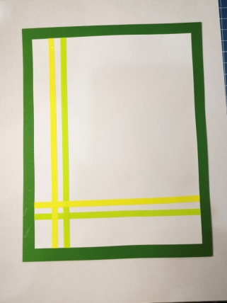
Большой цветок и бутон (11) розовых полос, длиной 39 см
 | Из полос розового цвета выполнить 11-ть свободных спиралей диаметром 19 мм по шаблону, закрепить конец полоски клеем. | 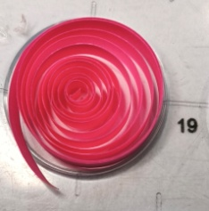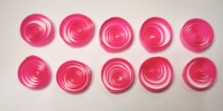
 | Сформировать 10-ть элементов «полукруг» и склеить их парами, сформировав 5-ть лепестков для большого цветка. | 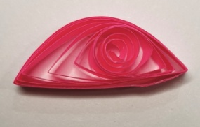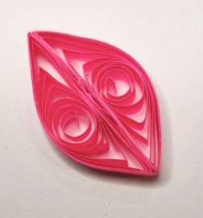
 | Сформировать 1 элемент «глаз» для бутона | 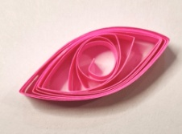
Листочки: 4 больших, 4 маленьких (8 зеленых полос: темный и светлый зеленый по 4 шт каждого оттенка, длиной 39 см)
 | Вставить полоску в слот, сделать один оборот, нанести клей и еще сделать 1-2 оборота, что бы закрепить. |  | 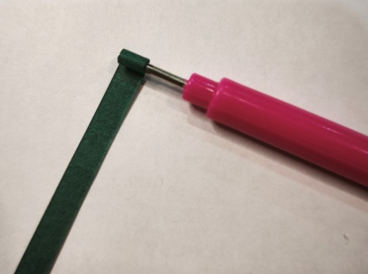
 | Снять ленту со слота и надеть на первый зубец вилки. |  | 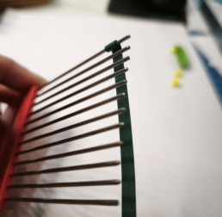
 | Сделать один оборот вокруг второго зубца, второй оборот вокруг третьего зубца и т.д. |  | 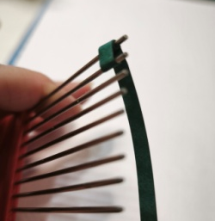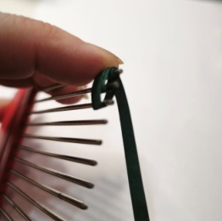
 | Выполнить 4 листика из 5-ти оборотов и 4 листика из 7-ми оборотов. Оставшийся кончик обрезать и закрепить клеем. |  | 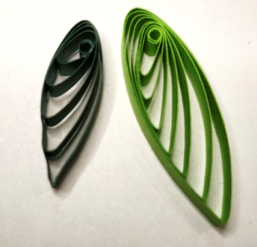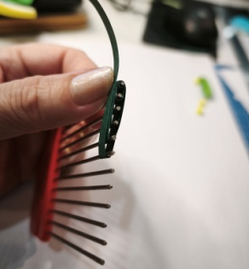
 | Снять с вилки и сформировать листик. |  | 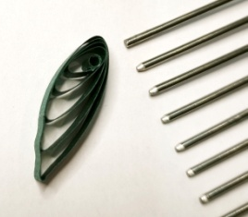
 | Из остатков зеленого цвета сформировать завитки, из одной ленты желтого цвета тугой ролл для серединки цветка.
 | Сделать раскладку элементов на подготовленном фоне по образцу. Все элементы закрепить клеем ПВА к фону. |  | 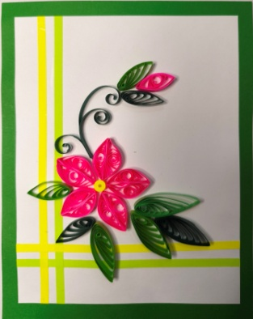
 | Из оставшихся полос желтого и розового цвета добавить декор из тугих роллов, расположить их так, как вы захотите. |  | 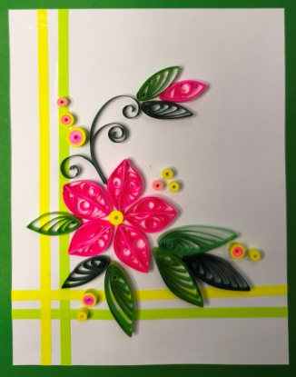

3. Критерии оценки выполнения задания
 | Критерии | Максимальный/минимальный балл | Шкала оценки
 | Объём выполненного задания:  - работа выполнена в полном объёме;  - работа выполнена частично;  - работа не выполнена. | 2  1  0 | Объективные
 | Соответствие выполнения элемента композиции.  - цветы в технике квиллинг по заданному образцу: количество, форма, размер. | 1  0,5  0 | Объективные
 | Соответствие выполнения элементов композиции.  - листья в технике квиллинг по заданному образцу: количество, форма, размер. | 1  0,5  0 | Объективные
 | Аккуратное выполнение элементов композиции (четкая форма модулей, отсутствие грязных следов клея). | 1  0,5  0 | Объективные
 | Соответствие композиции заданному образцу. | 2  1  0 | Объективные
 | Образная выразительность работы. | 1  0 | Субъективные
 | Организация и содержание рабочего места. | 1  0 | Объективные
 | Соблюдение дисциплины, техники безопасности и правил конкурса. | 1  0 | Объективные
Итого максимальный балл |  | 10

4. Перечень используемого оборудования, инструментов и расходных материалов.

4.1. Школьники
Оборудование на 1-го участника
№ | Наименование | Технические характеристики | Ед. измерения | Кол-во
1. | Стол ученический | примерно 600х1200 | шт | 1
2. | Стул ученический | примерно 380х385 | шт | 1
Расходные материалы и инструменты на 1 участника
№ | Наименование | Технические характеристики | Ед. измерения | Кол-во
1. | Визуальный алгоритм выполнения работы | Распечатанный на листах формата А4 | шт | 1
2. | Лист матового картона темного цвета (для основы) | Лист формата 20х16  плотностью картона 300г/м2 | шт | 1
3. | Белая бумага ватман (для основы) | Лист размером 18х14  плотностью 200 г/м2 | шт | 1
4. | Бумага для квиллинга:  для цветов - розовая | Полоски длиной 390 мм, шириной 5 мм | шт | 11
5. | Бумага для квиллинга:  для листьев и завитков - зеленая (темный и светлый зеленый по 4 шт каждого оттенка) | Полоски длиной 390 мм, шириной 5 мм | шт | 8
6. | Бумага для квиллинга:  украшения (тугие роллы) – жёлтая, розовая по 5 шт каждого оттенка | Полоски длиной 390 мм, шириной 5 мм | шт | 5+5
7. | Бумага для квиллинга:  для рамки - жёлтая, светлая зеленая по одной полоски каждого цвета | Полоски длиной 390 мм, шириной 5 мм | шт | 1+1
8. | Слот - универсальное шило с прорезью | 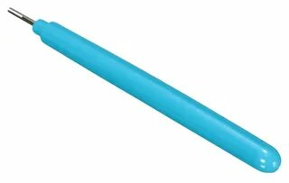 | шт | 1
9. | Инструмент гребень | 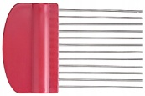 | шт | 1
10. | Пинцет | 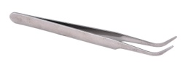 | шт | 1
11. | Линейка - шаблон для изготовления деталей одинакового размера | 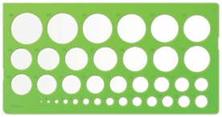 | шт | 1
12. | Ножницы по бумаге |  | шт | 1
13. | Клей ПВА | флакон | шт | 1
14. | Клей-карандаш | флакон | шт | 1
15. | Кисточка | №2 или №3 | шт | 1
16. | Карандаш | простой | шт. | 1
17. | Лист бумаги или коврик для работы с клеем | На усмотрение организатора | шт. | 1
18. | Салфетки влажные | Универсальные | упаковка | 1
Дополнительное оборудование, которое может использовать участник
(при необходимости)
1. | Кресло-коляска (для участников с нарушениями ОДА) | На усмотрение участника | шт | 1
2. | Слуховой аппарат (для участников с нарушениями слуха) | На усмотрение участника | шт | 1

Общие указания: запрещается приносить с собой и использовать заранее заготовленные элементы композиции.
Изменения тестового проекта: участникам соревнований необходимо понимать, что тестовое задание на момент проведения чемпионата может быть изменено на 30%.
Допустимые изменения:
- изменение цвета фона работы;
Недопустимые изменения:
- перечень инструментов и оборудования
- перечень расходных материалов;
- изменение времени выполнения конкурсного задания.
4.2. Эксперты
Оборудование на 1-го эксперта (при необходимости)
Оборудование, мебель
№ | Наименование | Технические характеристики | Ед. измерения | Кол-во
1. | Стол | На усмотрение организатора | шт | 1
2. | Стул | На усмотрение организатора | шт | 1
3. | Бумага | На усмотрение организатора | шт | 1
4. | Ручка | На усмотрение организатора | шт | 1
5. | Бейдж | На усмотрение организатора | шт | 1

Экспертной комиссии предоставляется компьютер/ноутбук с выходом в интернет.

4.3. Общая инфраструктура конкурсной площадки
(при необходимости)
Дополнительное оборудование, средства индивидуальной защиты
№ | Наименование | Ед. измерения | Кол-во
1. | Набор (аптечка) первой медицинской помощи | шт | 1
Дополнительные требования к площадке
№ | Наименование | Ед. измерения | Кол-во
1 | Точка электропитания 220 вольт | шт | 1
2 | Ведро для мусора | шт | 1
3 | Раковина с холодной водой | шт | 1

5. Обеспечение техники безопасности
Общие требования по охране труда.
Во время проведения Фестиваля на площадках должны быть соблюдены:
- меры по технике безопасности среди участников, наставников, сопровождающих, добровольцев и иных лиц;
- меры безопасности проведения массовых мероприятий; санитарно-эпидемиологические требования обеспечения безопасности участников;
- меры безопасности проведения мероприятий: дежурство полиции, медицинского персонала, пожарной службы, иных служб.
Помимо общих требований к оснащению соревновательной площадки необходимо обеспечить: отдельное рабочее место выполнения конкурсного задания для участников с расстройством аутистического спектра (РАС); наличие на площадке психолога, педагога-психолога.
Рабочие места для участников конкурса организуются в соответствии с требованиями охраны труда и техники безопасности.
К выполнению конкурсного задания под руководством экспертов в компетенции «Квиллинг» допускаются школьники 12-13 лет, прошедшие инструктаж по охране труда и не имеющие противопоказаний по состоянию здоровья (аллергических реакций на компоненты используемых материалов).
Участники обязаны соблюдать правила пожарной безопасности, знать места расположения первичных средств пожаротушения.
При несчастном случае пострадавший или очевидец несчастного случая обязан немедленно сообщить о случившемся экспертам.

Перед началом работы эксперт обязан:
- проверить соответствие рабочих мест требованиям безопасности;
- убрать все лишнее с рабочих мест;
- проверить достаточность оснащения рабочих мест;
- дать участникам инструктажи по пожарной безопасности, по охране труда при работе с различными материалами и инструментами;
- выдать визуальный алгоритм работы.
Перед началом работы участники должны выполнить следующее:
- подготовить необходимые для работы материалы, приспособления и разложить на свои места, убрать с рабочего стола все лишнее;
- отключить мобильное устройство;
- использовать материалы и инструменты на рабочем столе разрешается только после проверки их экспертами.
Техника безопасности при выполнении работ участниками:
- участники должны соблюдать правила поведения (запрещено бегать, прыгать, самовольно перемещаться по кабинету, запрещено шуметь, отвлекать других конкурсантов, требования инструкции по охране труда и пожарной безопасности.;
- участники должны соблюдать правила личной гигиены, содержать рабочее место в чистоте;
- участники обязаны использовать инструменты только для тех работ, для которых они предназначены;
- участники обязаны выполнять требования безопасности при работе с материалами и инструментами;
При работе ножницами:
- Не держать ножницы острыми конами вверх, передавать кольцами вперёд.
- Не оставлять ножницы на рабочем месте раскрытыми.
При работе с клеем:
- Следить, чтобы клей не попадал на кожу рук, лицо, особенно глаза. При попадании клея в глаза надо немедленно промыть их большим количеством воды.
- После работы клей хорошо закрыть и обязательно вымыть руки.

- запрещено использовать на площадке соревнований расходные материалы и оборудование, принесенные участниками;
- запрещено использовать мобильные устройства (разговоры по телефону, фотографирование);
- запрещено использовать электронные носители информации, эскизы, рисунки, выполненные до начала соревнований.
После окончания работы участники должны выполнить следующее:
Привести в порядок рабочее место, сдать экспертам оборудование, материалы и инструмент.

